**מעבדה מספר 5: לולאות ומשפט הבקרה switch-case**

הקפידו לתעד את התכניות ולהשתמש בהזחה נכונה.

**שאלה 1**

כתבו תכנית, המבקשת וקולטת מספר שלם. התכנית מחשבת ומדפיסה את המחלקים הטבעיים של המספר הנקלט (לא כולל המספר עצמו) ואת מספרם.

למשל, עבור המספר 10, המחלקים הטבעיים הם 1, 2, 5 ולכן התכנית תדפיס 3.

עבור המספר -10, המחלקים הטבעיים הם 1, 2, 5, 10 ולכן התכנית תדפיס 4.

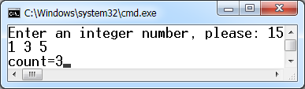עבור המספר 0 יש אינסוף מספרים טבעיים, לכן התכנית תדפיס infinity.

ראו דוגמא להרצת התכנית עבור המספר 15:

הגישו פלטים עבור הקלטים הבאים (לפחות עבור הקלטים א'-ד:('

|  |  |  |  |  |  |
| --- | --- | --- | --- | --- | --- |
| פלט לדוגמא | קלט | הרצה | **פלט לדוגמא** | **קלט** | **הרצה** |
|  | 81 | ה |  | 30- | א' |
|  | 81- | ו |  | 30 | ב' |
|  | 1 | ז |  | 120 | ג' |
|  | 1- | ח |  | 0 | ד' |

**שאלה 2**

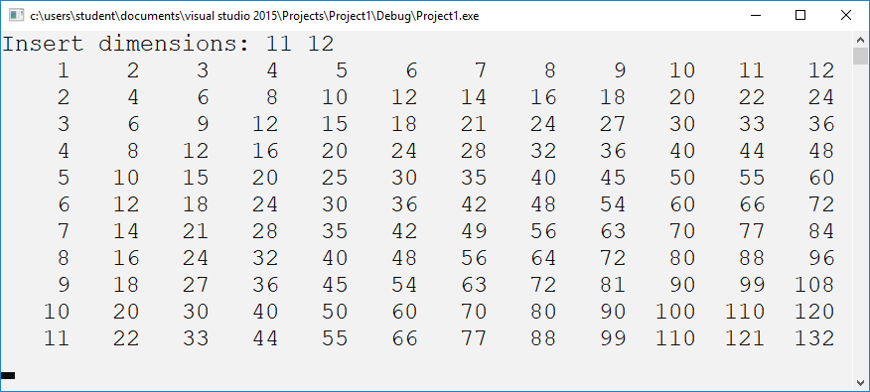כתבו תכנית, המבקשת וקולטת שני מספרים שלמים a ו b,  
מדפיסה את לוח הכפל עם a שורות ו b עמודות,  
עם מרווחים קבועים בין העמודות,  
בדיוק לפי הדוגמה הבאה:  
הקפידו על יישור המספרים לימין   
  
  
הגישו פלטים עבור הקלטים  
 הבאים:

|  |  |
| --- | --- |
| קלט | הרצה |
| a=5, b=7 | א' |
| a=1, b=10 | ב' |
| a=10, b=1 | ג' |
| a=12, b=12 | ד' |

**שאלה 3**

כתבו תכנית, המבקשת וקולטת בתוך לולאה תו.

הלולאה מתבצעת כל עוד התו הנקלט אינו התו 'Q', או 'q'.

בסיום התכנית מוצגת ההודעה "Finish".  
השתמשו במשפט הבקרה switch-case לביצוע פעולות, בהתאם לתו הנקלט, לפי הטבלה הבאה:

|  |  |  |
| --- | --- | --- |
| **התו** | **הפעולה** | **פירוט הפעולות** |
| **'a' או 'A'** | average | 1. בקשת וקליטת שני מספרים שלמים. 2. הצגת ממוצע שני המספרים – בדיוק מכסימלי, מלווה בהודעה מתאימה. 3. הצגת הודעה, המציינת אם הממוצע הוא מספר שלם, או לא. |
| **'*'** | multiply | 1. בקשת וקליטת שני מספרים שלמים, 2. חישוב והצגת מכפלתם, מלווה בהודעה מתאימה. |
| **'m'** | minimum | 1. בקש קליטת שני מספרים שלמים, 2. הצגת המספר הקטן מבין שניהם, מלווה בהודעה מתאימה.  יש להשתמש באופרטור הטרינארי, :? |
| **'M'** | maximum | 1. בקשת וקליטת שני מספרים שלמים, 2. והצגת המספר הגדול מבין שניהם, מלווה בהודעה מתאימה.  יש להשתמש באופרטור הטרינארי, :? |
| **'^'** | power | 1. בקשת קליטת שני מספרים שלמים. 2. הצגת תוצאת חישוב חזקה, כאשר הראשון הוא הבסיס, והשני הוא המעריך. 3. הצגת הודעה, המציינת אם תוצאת הפעולה היא מספר שלם, או לא. |
| **'l' או 'L'** | log | 1. קליטת שני מספרים שלמים. 2. בדיקה אם ניתן לבצע את החישוב – אם לא, להודיע הודעה מתאימה. 3. חישוב והצגת logab. 4. הצגת הודעה, המציינת אם תוצאת הפעולה היא מספר שלם, או לא. |
| **כל תו אחר** |  | הצגת ההודעה "Error". |

:

הציגו פלטים עבור (לפחות עבור הריצה הראשונה)

|  |  |
| --- | --- |
| **ריצה שניה** | **ריצה ראשונה** |
| |  |  |  |  | | --- | --- | --- | --- | | התו | **המספר הראשון** | **המספר השני** | קלט | | A | -2 | 1 | א' | | ^ | 0 | -2 | ב' | | ^ | 1 | -2 | ג' | | ^ | -1 | -3 | ד' | | ^ | 800 | 0 | ה' | | L | -2 | 4 | ו' | | l | 3 | 1 | ז' | | l | 4 | -3 | ח' | | q |  |  | ט' | | |  |  |  |  | | --- | --- | --- | --- | | **קלט** | **המספר השני** | **המספר הראשון** | **התו** | | א' | 33 | 99 | a | | ב' | -56 | 104 | * | | ג' | 105 | -9 | M | | ד' | -2 | -88 | m | | ה' | 5 | 6 | ^ | | ו' | -2 | 6 | ^ | | ז' | 1024 | 8 | L | | ח' | 256 | 16 | l | | ט' |  |  | Q | |

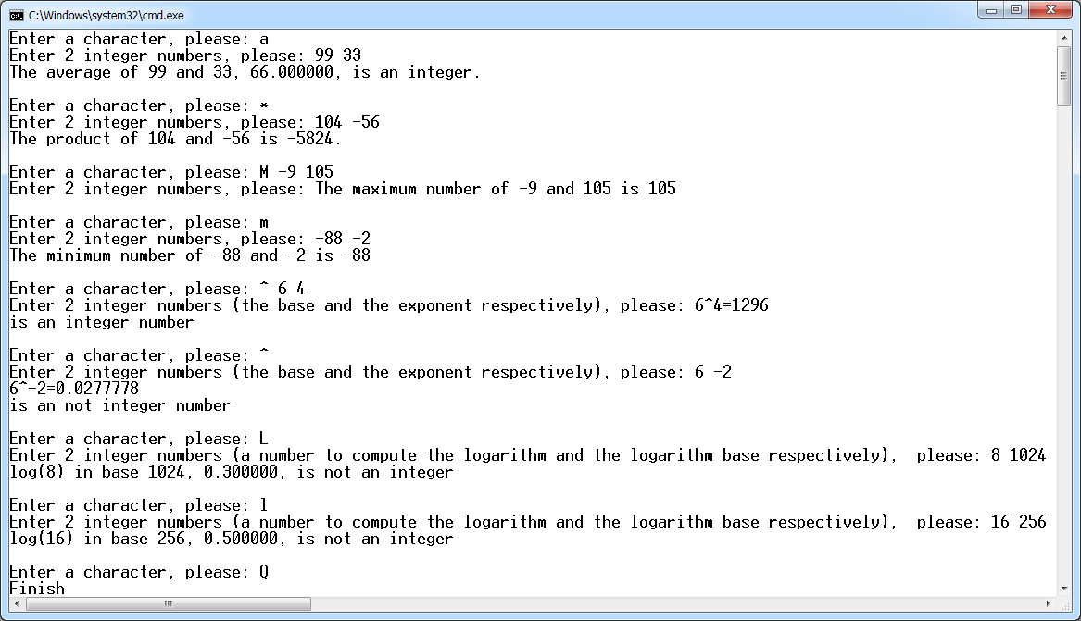דוגמאות לפלטים:

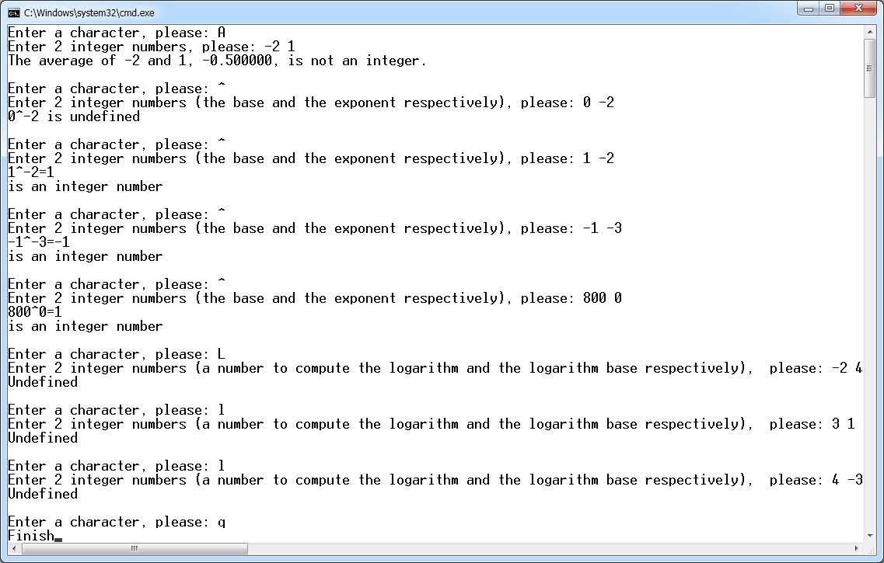

בהצלחה, צוות הקורס